Thomson
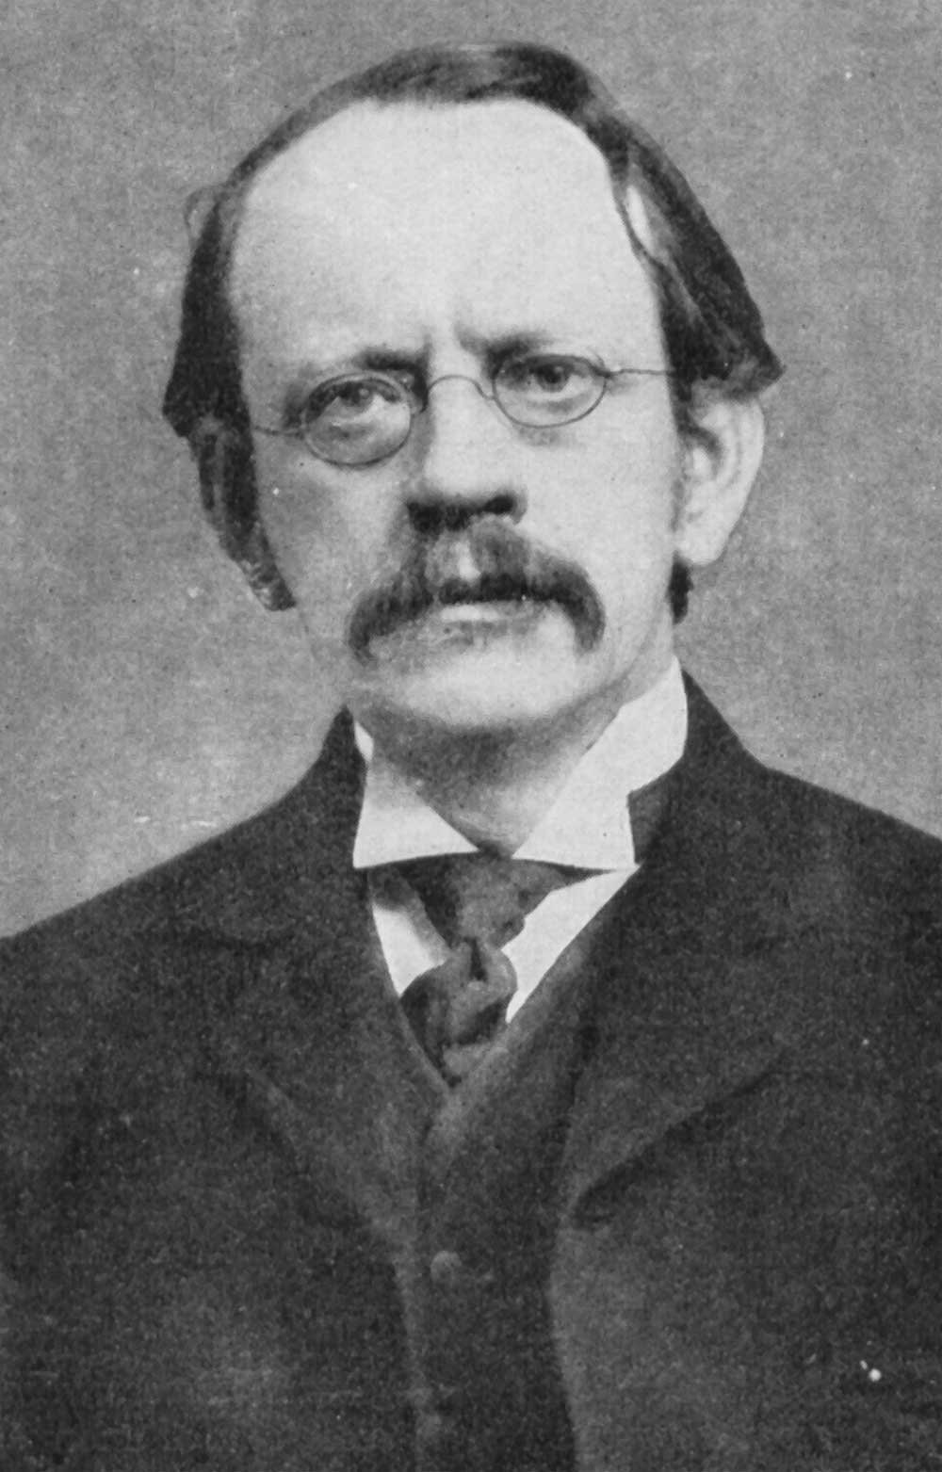

Nom complet : Joseph John Thomson
Nationalité : britannique
Période de temps : 1856 1940
Découverte : L’électron ainsi que les isotopes

